Slovenský zväz športového rybolovu
Slovenský rybársky zväz – Rada Žilina,
MsO SRZ Bratislava V. – Feeder team Abramis

Propozície

LRU – feeder

Liga juniorov - 2. dvojkolo

19.08.2022 – 21.08.2022

VN Žilina 3-6010-1-1

Podľa plánu športovej činnosti pre rok 2022 Slovenský zväz športového rybolovu a SRZ Rada Žilina v spolupráci so SRZ MsO Bratislava V. ŠKFT ABRAMIS usporiada športové rybárske preteky - 2.dvojkolo ligy juniorov v LRU – feeder

Účastníci súťaže jednotlivci v kategorii:
U-P prípravka ( ročník narodenia 2015 až 2013)
U-15 ( ročník narodenia 2007 až 2012
U-20 ( ročník narodenia 2002 až 2007)

Termín konania: 19. 08.2022 – 21.08. 2022

Miesto konania: VN Žilina 3-6010-1-1

Organizačný štáb:
Riaditeľ pretekov: Ľudovít Tamáš
Garant rady SRZ: Ľudovít Scheibenreif
Hlavný rozhodca: Miroslava Pavelková
Sektorový rozhodca: Roman Pavelka st.
Technický vedúci: Ľudovít Tamáš
Bodovacia komisia: Miroslava Pavelková, Ľudovít Tamáš, Martin Križan
Zdravotnícke zabezpečenie: v prípade potreby na tel. 112

V prípade nepriaznivej pandemickej situácie môžu byť preteky preložené alebo zrušené, informácia bude zverejnená týždeň pred pretekmi.

Každý pretekár je povinný dodržiavať hygienické opatrenia podľa aktuálnej vyhlášky Úradu verejného zdravotníctva SR, ktoré budú zverejnené pred pretekmi.

Kategórie:
- U-P prípravka (ročník narodenia 2015 až 2013) v sprievode zákonného zástupcu, alebo poverenej osoby. Pomoc pretekárovi počas pretekov je obmedzená na podoberanie úlovku, ak to mladý pretekár ešte nezvláda. Ostatné činnosti ako je nastraženie nástrahy, nahadzovanie a zdolávanie úlovku musí pretekár zvládať samostatne.
- U-15 (ročník narodenia 2007 až 2012) v sprievode zákonného zástupcu, alebo poverenej osoby
- U-20 (ročník narodenia 2002 až 2006)

Technické pokyny:
- Preteká sa v disciplíne U15 a U20 – registrovaní pretekári /bližšie info p. Pavelková/.
- Súťaž je určená pre chlapcov a dievčatá.
- Pre vytvorenie kategórie je potrebné, aby sa prihlásilo minimálne päť pretekárov.
- Ak sa niektorá veková kategória pre nedostatok prihlásených nebude môcť otvoriť, prihlásení pretekári budú zaradení do vyššej vekovej kategórie.
- Športový rybársky pretek je usporiadaný podľa zákona 216/2018 Z.z.§ 20 a vykonávacej vyhlášky 381/2018 § 15.
- Preteká sa podľa súťažných pravidiel SZŠR pre LRU Feeder a aktuálnych modifikácií pre rok 2022, s jedným feedrovým prútom na ktorom môže byť len jeden nádväzec s háčikom. Celý systém musí byť priebežný. Loví sa na nástrahy živočíšneho (kostniaky, pinky, hnojáky) a rastlinného pôvodu (kukurica, krúpy, pšenica). Patentku, pelety, rôzne cestá, pufiny a iné plávajúce nástrahy nie je povolené používať. Každý maloletý pretekár (kategória U 15 a U P) môže pretekať iba pod dozorom zákonného zástupcu, alebo ním poverenej osoby, prítomnej na trati, ktorá bude zodpovedať za bezpečnosť a konanie maloletého pretekára počas pretekov. Pretekár musí byť samostatný a doprovod mu môže pomáhať len pri prenášaní a rozmiestnení výstroje (osadenie kresla, pretekárskej bedne) na lovné miesto. Ostatné veci, ako je príprava, rozloženie prútov, nastraženie nástrah, nahadzovanie, zasekávanie, zdolávanie a vylovenie ryby z vody, musí pretekár zvládať sám.
- Množstvo živej (kostniaky + pinky + hnojáky a pod.) je max. 2,5 l, patentka nie je povolená
- Množstvo krmiva je max. 12 l navlhčeného krmiva. Do tohto množstva sa počítajú hlina, kamienky, práškové posilovače a práškové farby, ktoré nemusia byť navlhčené, tekuté posilňovače, ktoré sú dovolené len v sprejovej forme, partikel, ako kukurica, konope, pšenica, krúpy a pod.
- Každý pretekár musí mať podberák s dlhou rúčkou a min. 3 m dlhú úlovkovú sieťku na prechovávanie rýb.
- Ak bude mať ryba háčik zažraný hlboko v pažeráku, alebo papuli, odstrihne sa vlasec čo najbližšie k háčiku a nesmie sa nasilu vytrhávať z pažeráka, alebo papule rýb. Za porušenie tohto bodu môže byť pretekár diskvalifikovaný.
Výskyt rýb: nosáľ, pleskáč, piest, kapor, karas, plotica, belica
Pretekárska trať: VN Žilina 3-6010-1-1
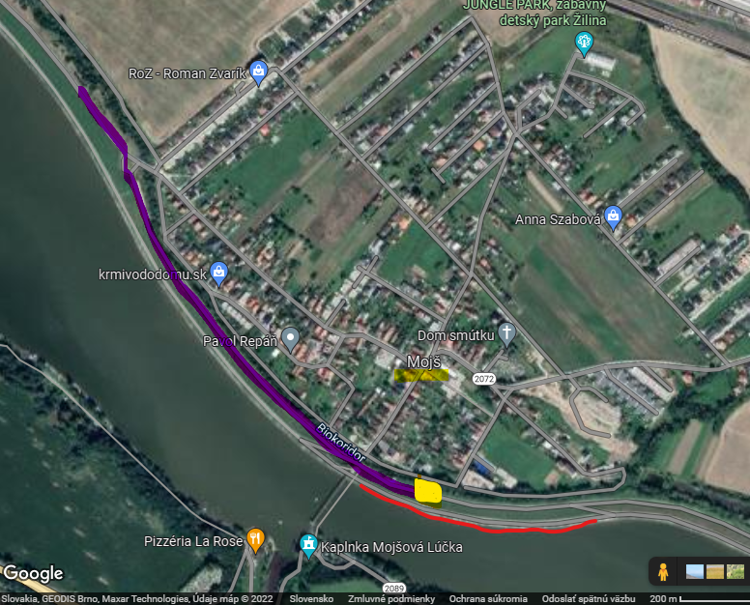
Vysvetlivky:
modrá: príjazdová cesta v smere od Žiliny
žltá: miesto zhromaždenia GPS súradnice: 49.209333, 18.786858
červená: pretekárska trať

Časový program UP + U15:

Piatok 19.08.2022
nepovinný tréning od 08:00 - 16:00. Vykonávanie tréningu je možné za podmienky, že všetky ulovené ryby budú s náležitou opatrnosťou vrátené do vody bez možnosti sieťkovania.

Sobota 20.08.2022
07:00 – 07:30 hod – prezentácia
07:30 – 08:00 hod – otvorenie pretekov, losovanie
08:00 – 09:20 hod – presun na stanovištia, príprava pretekára
09:20 – 09:30 hod – kŕmenie
09:30 – 13:30 hod – preteky
13:30 – 14:00 hod – váženie

Nedeľa 21.08. 2022
07:00 – 07:30 hod – prezentácia
07:30 – 08:00 hod – losovanie
08:00 – 09:20 hod – presun na stanovištia, príprava pretekára
09:20 – 09:30 hod – kŕmenie
09:30 – 13:30 hod – preteky
13:30 – 14:00 hod – váženie
14:45 – 15:30 hod – vyhodnotenie pretekov

Časový harmonogram U20:

Piatok 19.08.2022
nepovinný tréning od 08:00 - 16:00. Vykonávanie tréningu je možné za podmienky, že všetky ulovené ryby budú s náležitou opatrnosťou vrátené do vody bez možnosti sieťkovania.

Sobota 20.08.2022
07:00– 07:30 hod – prezentácia
07:30 – 08:00 hod – otvorenie pretekov, losovanie
08:00 – 09:20 hod – presun na stanovištia, príprava pretekára
09:20 – 09:30 hod – kŕmenie
09:30 – 14:30 hod – preteky
14:30 - 15:00 hod – váženie

Nedeľa 21.08.2022
07:00 – 07:30 hod – prezentácia
07:30 – 08:00 hod – otvorenie pretekov, losovanie
08:00 – 09:20 hod – presun na stanovištia, príprava pretekára
09:20 – 09:30 hod – kŕmenie
09:30 – 14:30 hod – preteky
14:30 – 15:00 hod – váženie
15:30 – 16:00 hod – vyhodnotenie pretekov pre rok 2022
Rozpis signálov:
1. signál – kŕmenie
2. signál – začiatok pretekov
3. signál – 5 min do konca UP a U15
4. signál – koniec pretekov UP a U15
5. signál – 5 min do konca U20
6. signál – koniec pretekov U20

Záverečné ustanovenia:
- Všetci pretekári musia mať platné registračné preukazy športovca SZŠR a preukazy člena SRZ.
- Preteky sa konajú za každého počasia. V prípade búrky sa preteky prerušia a ak ku prerušeniu dôjde po viac ako polovici na preteky vyhradeného času lovu (viac ako 2 hod), preteky budú ukončené a vyhodnotené.
- Ocenení budú prví traja v každej kategórii vecnými cenami a víťazi kategórií pohármi.
- Každý pretekár sa zúčastňuje na vlastnú zodpovednosť, za maloletého pretekára nesie plnú zodpovednosť za jeho konanie počas pretekov sprevádzajúca dospelá osoba,
- Usporiadateľ si vyhradzuje právo zmeny propozícií podľa nepredvídateľných okolností.

Občerstvenie: je potrebné zabezpečiť individuálne

Ubytovanie: usporiadateľ nezabezpečuje, možné zabezpečiť si individuálne.

Na zabezpečenie týchto pretekov bol použitý príspevok uznanému športu z Ministerstva školstva, vedy výskumu a športu Slovenskej republiky

Propozície kontroloval predseda športového odboru LRU - feeder.

Organizačný štáb Vám želá veľa úspechov na pretekoch.

Petrov zdar!

